Cuartel General, Cuerpo de Bomberos Metropolitano Sur, 23 de Diciembre de 2023

Conforme a lo dispuesto en el Título III en el Art. 41, del Reglamento General del Cuerpo de Bomberos Metropolitano Sur, con esta fecha se ha dictado la siguiente:

ORDEN DEL DÍA Nº 108/ 2023

- Dese de alta como Conductor de las piezas de Material Mayor B-2, BX-2, al Bombero de la Segunda Compañía, Cristóbal Jiménez Fernández.

Dese cuenta al Honorable Directorio, Consejo Oficiales Generales, notifíquese a la Comandancia, Secretaría General, Compañías e interesados, regístrese en los libros de Guardias semanales, publíquese en www.cbms.cl, listado de correos electrónicos, Central de Alarmas y Telecomunicaciones.

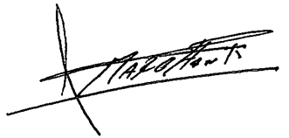

LEONARDO MARCHANT RIVEROS
Comandante
Cuerpo de Bomberos Metropolitano Sur

